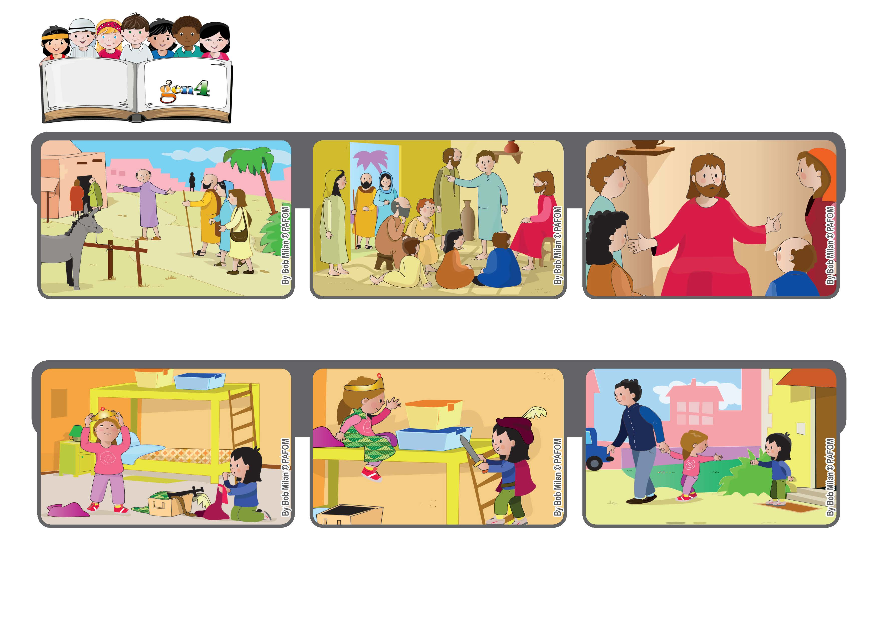

**Ser irmão, irmã e mãe de Jesus**



**“Todo aquele que faz a vontade do meu Pai, que está nos céus,**

**esse é meu irmão, minha irmã e minha mãe” (Mt 12,50).**

**Palavra de vida**

**Julho 2020**

**Elas se divertiram muito e, quando chegou a hora de ir, Paula agradeceu a Noemi pelo seu ato de amor. Experiência de Noemi da Itália**

**Noemi também preferia ser a princesa, mas, por amor a Paula, aceitou fazer o papel de príncipe.**

**Paula foi à casa da sua amiga Noemi e começaram a brincar de príncipe e de princesa. Paula disse: eu serei a princesa!**

**A mãe de Jesus e seus parentes O procuraram porque gostariam de falar com Ele.**

**Os apóstolos disseram a Jesus que lá fora estavam a sua mãe e os seus irmãos que queriam falar com Ele.**

**Jesus, apontando para os seus discípulos, respondeu: todo aquele que faz a vontade do meu Pai, que está nos céus, esse é para mim irmão, irmã e mãe.**

**”© PAFOM, Desenhos e textos elaborados pelo Centro Gen4”**

**Os gen4 são as crianças do Movimento dos Focolares, fundado por Chiara Lubich.**